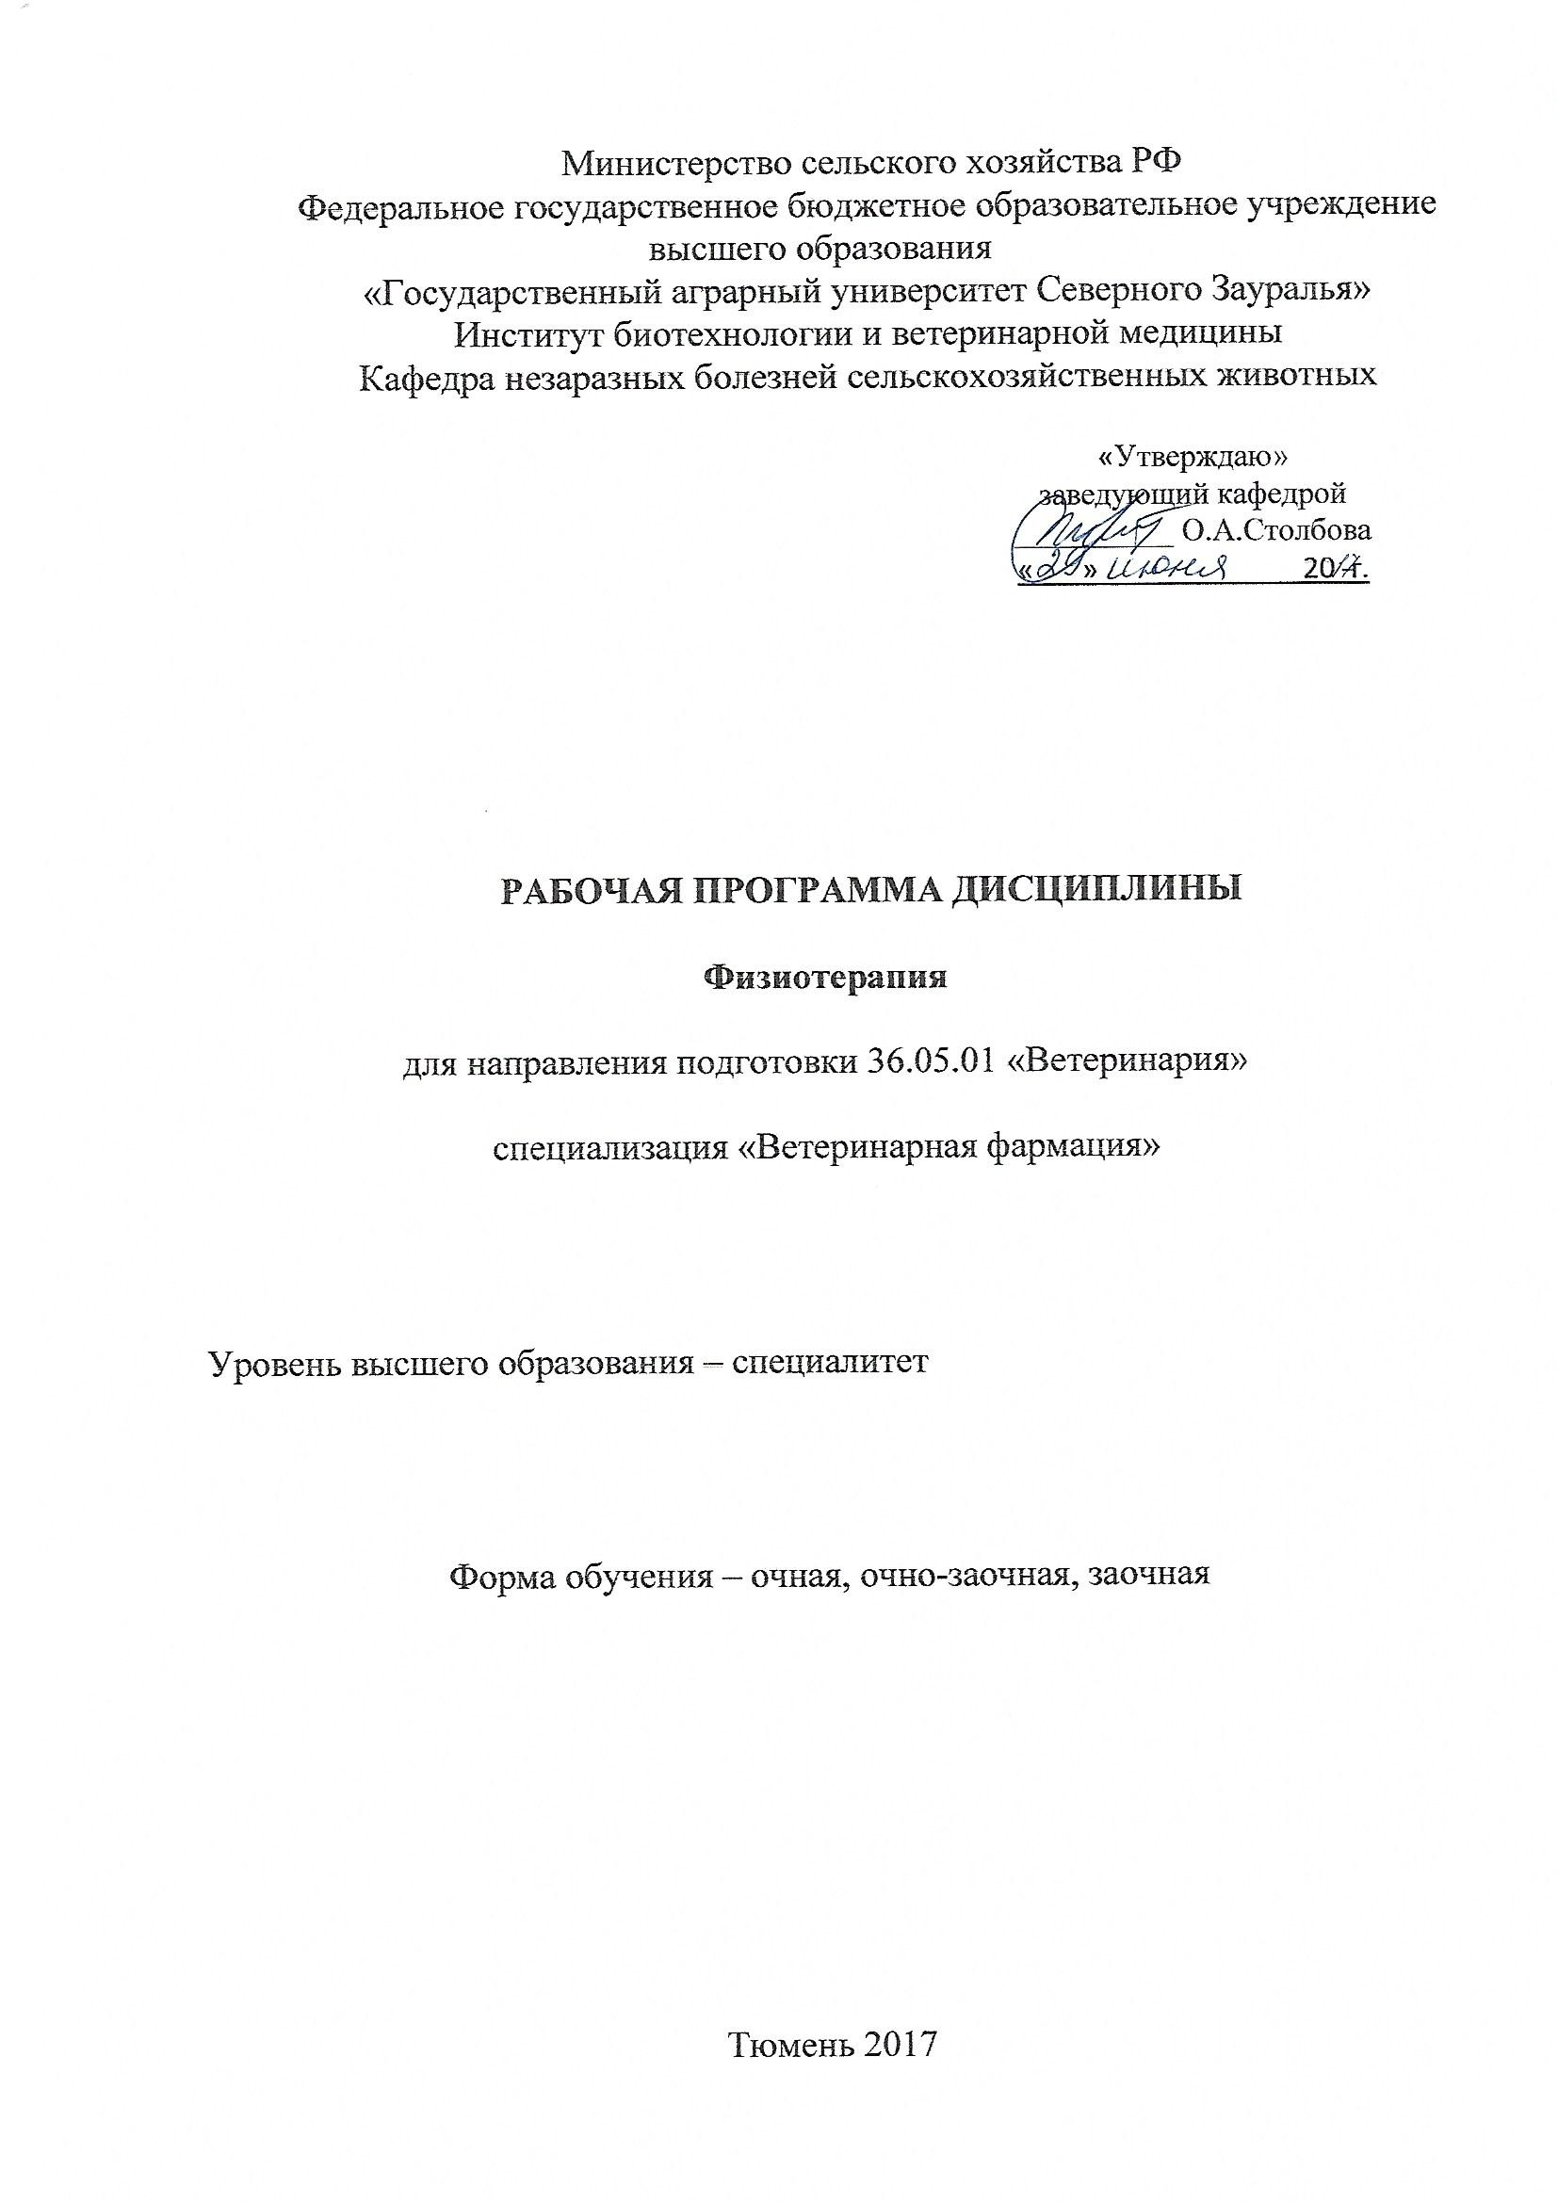
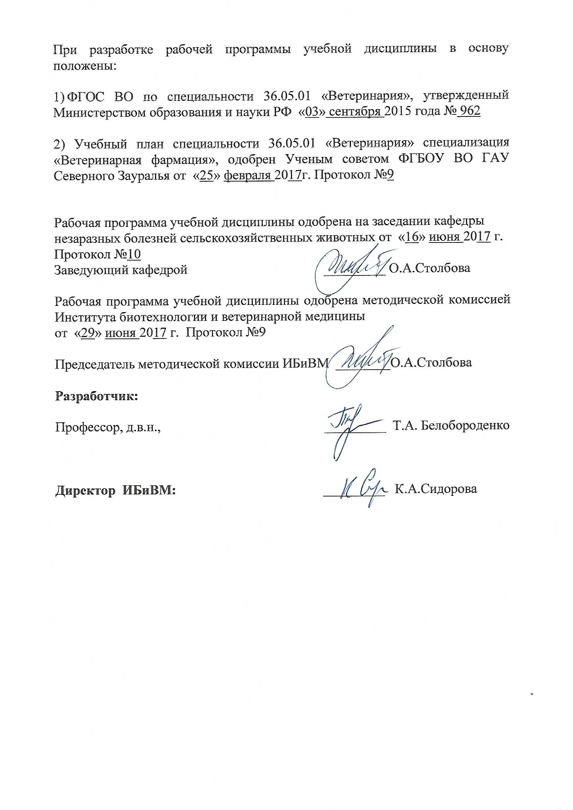
1. Перечень планируемых результатов обучения по дисциплине, соотнесенных с планируемыми результатами освоения образовательной программы
Коды компетенции | Результаты освоения | Перечень планируемых результатов обучения по дисциплине
ПК-2 | умением правильно пользоваться медико-технической и ветеринарной аппаратурой, инструментарием и оборудованием в лабораторных, диагностических и лечебных целях и владением техникой клинического исследования животных, назначением необходимого лечения в соответствии с поставленным диагнозом | Знать  - правила работы с приборами и оборудованием в аудитории, предназначенной для физиотерапии, основные группы физиотерапевтических средств и методов, механизмы действия, побочные эффекты, показания и противопоказания к ним  Уметь  пользоваться приборами и оборудованием аудитории, предназначенной для физиотерапии, применять физиотерапевтические методы диагностики лечения различных заболеваний животных  Владеть  навыками работы с приборами и оборудованием; физиотерапевтическими методами, навыками выбора препаратов для рациональной физиотерапии
ПК-5 | Способностью и готовностью выполнять основные лечебные мероприятия при наиболее часто встречающихся заболеваниях и состояниях у взрослого поголовья животных, молодняка и новорожденных, способных вызвать тяжелые осложнения и (или) летальный исход: заболевания нервной, эндокринной, иммунной, сердечно-сосудистой, дыхательной, пищеварительной, мочеполовой систем и крови, своевременно выявлять жизнеопасные нарушения (острая кровопотеря, нарушение дыхания, остановка сердца, кома, шок), использовать методики их немедленного устранения, осуществлять противошоковые мероприятия | Знать: этиологию, патогенез и лечение основных заболеваний у разных видов животных, методы физиотерапии  Уметь:  -правильно и целесообразно назначать лекарственные средства и физиотерапевтические процедуры различным видам животным  Владеть:  -различными физиотерапевтическими методами

2. Место дисциплины в структуре образовательной программы
Дисциплина «Физиотерапия» относится к Блоку 1, вариативная часть и в соответствии с учебным планом данного направления является базовой.
Дисциплина «Физиотерапия» предназначена для студентов очной, очно-заочной и заочной формы.
Дисциплина «Физиотерапия» изучается на 5 курсе в 10 семестре (очная форма обучения) и на 6 курсе в 12 семестре (очно-заочная и заочная форма обучения).
3. Объем дисциплины и виды учебной работы
Общая трудоемкость дисциплины составляет 108 часов (3 зачетные единицы)
Вид учебной работы | Очная форма обучения | Очно-заочная  форма обучения | Заочная форма обучения
Вид учебной работы | семестры
Вид учебной работы | 10 | 12 | 12
Аудиторные занятия (всего) | 54 | 24 | 14
в том числе:
Лекции | 24 | 8 | 4
Лабораторные занятия (ЛЗ) | 30 | 16 | 10
Самостоятельная работа (всего) | 54 | 84 | 94
В том числе: | - | - | -
Проработка материала лекций, подготовка к занятиям | 27 | 63 | 71
Самостоятельное изучение тем | 7 | 63 | 71
Доклад | 20 | 21 | -
Контрольная работа | - | - | 23
Вид промежуточной аттестации (зачет, экзамен) | зачет | зачет | зачет
Общая трудоемкость, час  зач. ед. | 108  3 | 108  3 | 108  3

4. Содержание дисциплины
4.1. Содержание разделов дисциплины
№ п/п | Наименование разделов  дисциплины | Содержание разделов дисциплины
1 | Основы физиотерапии | Основы физиотерапии и физиопрофилактики в ветеринарии
1 | Основы физиотерапии | Светотерапия
1 | Основы физиотерапии | Инфракрасное излучение
1 | Основы физиотерапии | Ультрафиолетовое облучение
1 | Основы физиотерапии | Солнечная радиация
1 | Основы физиотерапии | Лазеротерапия
2 | Электротерапия | Гальванотерапия
2 | Электротерапия | Электрофорез
2 | Электротерапия | Терапия импульсными токами низкой частоты и напряжения
2 | Электротерапия | Дарсонвализация
2 | Электротерапия | Микроволновая терапия
2 | Электротерапия | УВЧ-терапия
3 | Ультразвукотерапия | Применение ультразвука для лечения животных
3 | Ультразвукотерапия | Применение ультразвука в целях диагностики
4 | Механотерапия | Гидротерапия
4 | Механотерапия | Массаж
4 | Механотерапия | Припарки
4 | Механотерапия | Компрессы
4 | Механотерапия | Грязетерапия
4 | Механотерапия | Глинотерапия
4 | Механотерапия | Парафинотерапия
4 | Механотерапия | Озокеритотерапия
4 | Механотерапия | Вапоризация
4.2. Разделы дисциплины и междисциплинарные связи с обеспечиваемыми (последующими) дисциплинами – не предусмотрено УП

4.3. Разделы дисциплин и виды занятий
Очная форма обучения
№ п/п | Наименование раздела дисциплины | Лекц. | Лаб. зан. | СРС | Все-го  час.
1 | 2 | 3 | 4 | 5 | 6
1 | Основы физиотерапии | 6 | 7 | 14 | 27
2 | Электротерапия | 6 | 8 | 13 | 27
3 | Ультразвукотерапия | 6 | 7 | 13 | 26
4 | Механотерапия | 6 | 8 | 14 | 28
 | Итого | 24 | 30 | 54 | 108

Очно-заочная форма обучения
№ п/п | Наименование раздела дисциплины | Лекц. | Лаб  зан. | СРС | Все-го  час.
1 | 2 | 3 | 4 | 5 | 6
1 | Основы физиотерапии | 2 | 4 | 20 | 26
2 | Электротерапия | 2 | 4 | 21 | 27
3 | Ультразвукотерапия | 2 | 4 | 21 | 27
4 | Механотерапия | 2 | 4 | 22 | 28
 | Итого | 8 | 16 | 84 | 108

Заочная форма обучения
№ п/п | Наименование раздела дисциплины | Лекц. | Лаб  зан. | СРС | Все-го  час.
1 | 2 | 3 | 4 | 5 | 6
1 | Основы физиотерапии | 1 | 2 | 24 | 27
2 | Электротерапия | 1 | 2 | 24 | 27
3 | Ультразвукотерапия | 1 | 2 | 23 | 26
4 | Механотерапия | 1 | 4 | 23 | 28
 | Итого | 4 | 10 | 94 | 108

4.4. Лабораторный практикум
№ п/п | № раздела дисциплины | Тематика практических занятий (семинаров) | Трудоемкость  (час.)
№ п/п | № раздела дисциплины | Тематика практических занятий (семинаров) | очная | очно-заочная | заочная
1 | 2 | 3 | 4 | 5 | 6
1 | 1 | Основы физиотерапии | 7 | 4 | 2
2 | 2 | Электротерапия | 8 | 4 | 2
3 | 3 | Ультразвукотерапия | 7 | 4 | 2
4 | 4 | Механотерапия | 8 | 4 | 4
Всего: |  |  | 30 | 16 | 10
4.5. Примерная тематика курсовых проектов (работ) - не предусмотрено УП

5. Учебно-методическое обеспечение самостоятельной работы обучающихся по дисциплине

Очная форма обучения
№ п/п | № семестра | Наименование раздела учебной дисциплины (модуля) | Виды СРС | Всего часов | Вид контроля
1 | 2 | 3 | 4 | 5 | 6
1. | 10 | Основы физиотерапии | Проработка материала лекций | 7 | Зачет Тестирование  Коллоквиум  Ситуационная задача
1. | 10 | Основы физиотерапии | Самостоятельное изучение тем | 2 | Зачет Тестирование  Коллоквиум  Ситуационная задача
1. | 10 | Основы физиотерапии | Доклад | 5 | Доклад
2 | 10 | Электротерапия | Проработка материала лекций | 7 | Зачет Тестирование  Коллоквиум  Ситуационная задача
2 | 10 | Электротерапия | Самостоятельное изучение тем | 1 | Зачет Тестирование  Коллоквиум  Ситуационная задача
2 | 10 | Электротерапия | Доклад | 5 | Доклад
3 | 10 | Ультразвукотерапия | Проработка материала лекций | 6 | Зачет Тестирование  Коллоквиум  Ситуационная задача
3 | 10 | Ультразвукотерапия | Самостоятельное изучение тем | 2 | Зачет Тестирование  Коллоквиум  Ситуационная задача
3 | 10 | Ультразвукотерапия | Доклад | 5 | Доклад
4 | 10 | Механотерапия | Проработка материала лекций | 7 | Зачет Тестирование  Коллоквиум  Ситуационная задача
4 | 10 | Механотерапия | Самостоятельное изучение тем | 2 | Зачет Тестирование  Коллоквиум  Ситуационная задача
4 | 10 | Механотерапия | Доклад | 5 | Доклад
ИТОГО часов в семестре |  |  |  | 54

Очно-заочная форма обучения
№ п/п | № семестра | Наименование раздела учебной дисциплины (модуля) | Виды СРС | Всего часов | Вид контроля
1 | 2 | 3 | 4 | 5 | 6
1. | 12 | Основы физиотерапии | Проработка материала лекций  Самостоятельное изучение тем | 15 | Зачет Тестирование  Коллоквиум  Ситуационная задача
1. | 12 | Основы физиотерапии | Доклад | 5 | Доклад
2 | 12 | Электротерапия | Проработка материала лекций  Самостоятельное изучение тем | 15 | Зачет Тестирование  Коллоквиум  Ситуационная задача
2 | 12 | Электротерапия | Доклад | 6 | Доклад
3 | 12 | Ультразвукотерапия | Проработка материала лекций  Самостоятельное изучение тем | 16 | Зачет Тестирование  Коллоквиум  Ситуационная задача
3 | 12 | Ультразвукотерапия | Доклад | 5 | Доклад
4 | 12 | Механотерапия | Проработка материала лекций  Самостоятельное изучение тем | 17 | Зачет Тестирование  Коллоквиум  Ситуационная задача
4 | 12 | Механотерапия | Доклад | 5 | Доклад
ИТОГО часов в семестре |  |  |  | 84

Заочная форма обучения
№ п/п | № семестра | Наименование раздела учебной дисциплины (модуля) | Виды СРС | Всего часов | Вид контроля
1 | 2 | 3 | 4 | 5 | 6
1. | 12 | Основы физиотерапии | Проработка материала лекций  Самостоятельное изучение тем | 18 | Зачет Тестирование  Коллоквиум  Ситуационная задача
1. | 12 | Основы физиотерапии | Контрольная работа | 6 | Защита контрольной работы
2 | 12 | Электротерапия | Проработка материала лекций  Самостоятельное изучение тем | 18 | Зачет Тестирование  Коллоквиум  Ситуационная задача
2 | 12 | Электротерапия | Контрольная работа | 6 | Защита контрольной работы
3 | 12 | Ультразвукотерапия | Проработка материала лекций Самостоятельное изучение тем | 18 | Зачет Тестирование  Коллоквиум  Ситуационная задача
3 | 12 | Ультразвукотерапия | Контрольная работа | 5 | Защита контрольной работы
4 | 12 | Механотерапия | Проработка материала лекций  Самостоятельное изучение тем | 17 | Зачет Тестирование  Коллоквиум  Ситуационная задача
4 | 12 | Механотерапия | Контрольная работа | 6 | Защита контрольной работы
ИТОГО часов в семестре |  |  |  | 94

5.1. Учебно-методические материалы для самостоятельной работы:
1. Методические рекомендации для самостоятельного изучения по курсу «Физиотерапия» для студентов очной, очно-заочной и заочной форм обучения: Грязелечение, парафинотерапия и озокеритотерапия в ветеринарии/ Т.А. Белобороденко – Тюмень, 2017 г. – 105 с.
5.2. Темы, выносимые на самостоятельное изучение:
- Что такое физиотерапия?
- Цели физиотерапии?
- Какие лечебные эффекты у физиотерапии?
- Каковы особенности применения физиотерапии?
- Какие виды физиотерапии вы знаете?
- Что такое светотерапия, как проводится?
- Каков диапазон УФ-лучей?
- Какие источники УФ-излучения вы знаете?
- Что такое солнечная радиация, виды радиации. Каково влияние солнечной радиации на организм человека?
- Какие основные эффекты лазеротерапии вы знаете?
5.3.Темы докладов:
- Особенности физиотерапевтических процедур
- Использование инфракрасного излучения в животноводческих помещениях
- Искусственные источники инфракрасных лучей
- Биологическое действие ультрафиолета на организм
- Бактерицидное действие ультрафиолетовых лучей
- Источники ультрафиолетового облучения
- Методики облучения ультрафиолетовыми лучами
- Солнечная радиация
- Лазерное излучение
- Использование постоянного тока низкого напряжения и малой силы – гальванизация
- Использование постоянного тока низкого напряжения и малой силы - электрофорез
- Использование постоянного тока высокого напряжения и высокой частоты – дарсонвализация
- Использование постоянного тока высокого напряжения и высокой частоты - индуктотермия
- Использование импульсных токов - фарадизация
- Использование электрических и магнитных полей с переменным электрическим полем ультравысокой частоты
- Ультразвукотерапия
- Аэроионотерапия
- Защитные мероприятия при электротерапии
- Механотерапия
- Гидоротерапия
- Водолечебные процедуры
- Стационарные и переносные аппараты микроволновой терапии
6. Фонд оценочных средств для проведения промежуточной аттестации обучающихся по дисциплине
  - Перечень компетенций с указанием этапов их формирования в процессе освоения образовательной программы
№ п/п | Контролируемые разделы дисциплины (результаты по разделам) | Код контролируемой компетенции (или её части) | наименование оценочного средства
1. | Основы физиотерапии | ПК-2 | Зачетный билет  Контрольная работа  Тестовые задания  Вопросы к коллоквиуму  Вопросы к дискуссии  Решение ситуационных задач
2 | Электротерапия | ПК-2  ПК-5 | Зачетный билет  Контрольная работа  Тестовые задания  Вопросы к коллоквиуму  Вопросы к дискуссии  Решение ситуационных задач
3 | Ультразвукотерапия | ПК-2  ПК-5 | Зачетный билет  Контрольная работа  Тестовые задания  Вопросы к коллоквиуму  Вопросы к дискуссии  Решение ситуационных задач
4 | Механотерапия | ПК-5 | Зачетный билет  Контрольная работа  Тестовые задания  Вопросы к коллоквиуму  Вопросы к дискуссии  Решение ситуационных задач

  - Описание показателей и критериев оценивания компетенций на различных этапах их формирования, описание шкал оценивания:
Показатели оценивания | Критерии оценивания
Показатели оценивания | Достаточный уровень (удовлетворительно) | Средний уровень (хорошо) | Высокий уровень (отлично)
ПК-2 - умением правильно пользоваться медико-технической и ветеринарной аппаратурой, инструментарием и оборудованием в лабораторных, диагностических и лечебных целях и владением техникой клинического исследования животных, назначением необходимого лечения в соответствии с поставленным диагнозом
Знать: | правила работы с приборами и оборудованием в аудитории, предназначенной для физиотерапии | основные группы физиотерапевтических средств и методов, механизмы действия, побочные эффекты, показания и противопоказания к ним | правила работы с приборами и оборудованием в аудитории, предназначенной для физиотерапии, основные группы физиотерапевтических средств и методов, механизмы действия, побочные эффекты, показания и противопоказания к ним
Уметь: | применять физиотерапевтические методы диагностики лечения различных заболеваний животных | Соблюдать правила личной безопасности при работе с приборами и оборудованием аудитории, предназначенной для физиотерапии, применять физиотерапевтические методы диагностики лечения различных заболеваний животных | пользоваться приборами и оборудованием аудитории, предназначенной для физиотерапии, применять физиотерапевтические методы диагностики лечения различных заболеваний животных
Владеть: | навыками работы с приборами и оборудованием; физиотерапевтическими методами, навыками выбора препаратов для рациональной физиотерапии | навыками работы с приборами и оборудованием; физиотерапевтическими методами, навыками выбора препаратов для рациональной физиотерапии | навыками работы с приборами и оборудованием; физиотерапевтическими методами, навыками выбора препаратов для рациональной физиотерапии
ПК-5 - Способностью и готовностью выполнять основные лечебные мероприятия при наиболее часто встречающихся заболеваниях и состояниях у взрослого поголовья животных, молодняка и новорожденных, способных вызвать тяжелые осложнения и (или) летальный исход: заболевания нервной, эндокринной, иммунной, сердечно-сосудистой, дыхательной, пищеварительной, мочеполовой систем и крови, своевременно выявлять жизнеопасные нарушения (острая кровопотеря, нарушение дыхания, остановка сердца, кома, шок), использовать методики их немедленного устранения, осуществлять противошоковые мероприятия
Знать: | закономерности функционирования органов и систем организма, основные методики клинико-иммунологического исследования | закономерности функционирования органов и систем организма, основные методики клинико-иммунологического исследования и оценки функционального состояния организма животного | закономерности функционирования органов и систем организма экзотического животного, различные методики клинико-иммунологического исследования и оценки функционального состояния организма животного и применять их на практике
Уметь: | интерпретировать результаты диагностических технологий по возрастно-половым группам животных | интерпретировать результаты  современных диагностических технологий по возрастно-половым группам животных с учетом их физиологических особенностей | интерпретировать результаты  современных диагностических технологий по возрастно-половым группам животных с учетом их физиологических особенностей для успешной  лечебно-профилактической деятельности
Владеть: | Иметь представление о методиках клинико-иммунологического исследования и оценки функционального состояния организма животного для своевременной диагностики заболеваний | Основными методиками клинико-иммунологического исследования и оценки функционального состояния организма животного для своевременной диагностики заболеваний | Различными методиками клинико-иммунологического исследования и оценки функционального состояния организма животного для своевременной диагностики заболеваний

    - Шкалы оценивания
Шкала оценивания зачета
Оценка | Описание
Зачет | студент самостоятельно решает поставленные задачи, используя весь арсенал имеющихся знаний, умений и навыков; умеет оценивать, анализировать и обобщать, делать выводы по результатам собственной деятельности
Не зачет | Студент допустил грубые ошибки и не мог применить полученные знания для решения (выполнения) поставленной задачи (задания), обосновать применяемые положения

6.3. Типовые контрольные задания или иные материалы:
Указаны в приложении 1.
6.4. Методические материалы, определяющие процедуры оценивания знаний, умений, навыков и (или) опыта деятельности, характеризующих этапы формирования компетенции
Процедура оценивания зачета
Зачет проходит в письменной форме и собеседования. Студенту достается вариант задания путем собственного случайного выбора и предоставляется 15 минут на подготовку. Защита готового решения происходит в виде собеседования, на что отводится 5 минут. Задание состоит из 10 вопросов, включая обычные, требующие письменного ответа, или тестовые с возможными вариантами ответов, из которых необходимо выбрать правильный.

7. Перечень основной и дополнительной учебной литературы, необходимой для освоения дисциплины
а)основная литература:
1. Коробов, А.В. Внутренние болезни животных. Профилактика и терапия [Электронный ресурс] : учеб. / А.В. Коробов, Г.Г. Щербаков. — Электрон. дан. — Санкт-Петербург : Лань, 2009. — 736 с. — Режим доступа: https://e.lanbook.com/book/201 — Загл. с экрана.
2. Стекольников, А.А. Комплексная терапия и терапевтическая техника в ветеринарной медицине [Электронный ресурс] : учеб. пособие — Электрон. дан. — Санкт-Петербург : Лань, 2007. — 288 с. — Режим доступа: https://e.lanbook.com/book/382 — Загл. с экрана.
б) дополнительная литература:
1. Руководство к практическим занятиям по внутренним незаразным болезням [Электронный ресурс] : учеб. пособие / А.В. Яшин [и др.]. — Электрон. дан. — Санкт-Петербург : Лань, 2016. — 176 с. — Режим доступа: https://e.lanbook.com/book/71741 — Загл. с экрана.
8.Перечень ресурсов информационно-телекоммуникационной сети "Интернет"
1.eLIBRARY.RU – Научная электронная библиотека
Электронная библиотечная система «Лань» (ЭБС)
Электронная библиотечная система Iprbooks.ru
2. Поисковые системы Rambler, Yandex, Google.
3. Специальные информационно-поисковые системы:
www.agris.ru (Международная Информационная система по сельскому хозяйству и отраслям)
www.agris-prom.ru (Информационный портал по сельскому хозяйству и аграрной науке)

9. Методические указания для обучающихся по освоению дисциплины
1. Методические рекомендации для самостоятельного изучения по курсу «Физиотерапия» для студентов очной, очно-заочной и заочной форм обучения: Грязелечение, парафинотерапия и озокеритотерапия в ветеринарии/ Т.А. Белобороденко – Тюмень, 2017 г. – 105 с.
10. Перечень информационных технологий – не требуется.
11. Материально-техническое обеспечение дисциплины
Для проведения занятий используется аудитория с физиотерапевтическим оборудованием, наглядными учебными пособиями, учебно-методическими материалами и мультимедийными средствами.

